Ngày …… tháng …… năm …… Họ và tên giáo viên: ……………………………
Tổ chuyên môn: Sử – Địa – Sinh
TÊN BÀI DẠY: BÀI 19 (THỰC HÀNH): Vẽ biểu đồ, nhận xét và giải thích tình hình phát triển ngành công nghiệp
Môn học: Địa lí; lớp: 12
Thời gian thực hiện: 1 tiết (tiết 34)
I. MỤC TIÊU
1. Kiến thức:
- Vẽ được biểu đồ, nhận xét và giải thích tình hình phát triển và chuyển dịch cơ cấu ngành công nghiệp Việt Nam.
2. Năng lực:
- Năng lực chung: tự chủ và tự học; giao tiếp và hợp tác; giải quyết vấn đề và sáng tạo.
- Năng lực đặc thù:
+ Năng lực tìm hiểu địa lí: xử lí số liệu thống kê; chọn và vẽ loại biểu đồ phù hợp.
+ Năng lực nhận thức: phân tích xu hướng chuyển dịch cơ cấu công nghiệp, giải thích nguyên nhân.
+ Năng lực vận dụng: liên kết kiến thức Bài 16–18 vào bài thực hành.
3. Phẩm chất:
- Chăm chỉ: tập trung hoàn thành bài tập vẽ biểu đồ trong giờ học.
- Trách nhiệm: trình bày bài làm cẩn thận, chính xác.
- Sáng tạo: nhận xét biểu đồ đầy đủ, sâu sắc.
4. Tích hợp – Năng lực số:
+ 1.1.NC1b: Cập nhật số liệu mới nhất từ gso.gov.vn cho bài thực hành.
+ NLc AI: Dùng AI kiểm tra nhận xét biểu đồ; đối chiếu và bổ sung ý kiến cá nhân.
II. THIẾT BỊ DẠY HỌC VÀ HỌC LIỆU
1. Thiết bị dạy học:
- GV: Máy tính, máy chiếu, Internet.
- HS: Điện thoại thông minh.
2. Học liệu:
- SGK Địa lí 12.
- Bảng số liệu giá trị sản xuất công nghiệp VN theo ngành 2005–2023.
- Thước kẻ, compa, bút màu.
III. TIẾN TRÌNH DẠY HỌC
HOẠT ĐỘNG 1: MỞ ĐẦU (5 phút)
a) Mục tiêu:
- Ôn bài Bài 16–18; định hướng tiết thực hành.
b) Nội dung:
GV hỏi: 'Nêu 3 ngành CN có tốc độ tăng trưởng nhanh nhất của VN trong 10 năm qua.'
c) Sản phẩm:
Câu trả lời ôn bài của HS.
d) Tổ chức thực hiện:
Bước 1 – Giao nhiệm vụ: GV đặt câu hỏi nhanh.
Bước 2 – Thực hiện: HS trả lời miệng.
Bước 3 – Báo cáo: GV nhận xét.
Bước 4 – Kết luận: GV chuyển sang thực hành.
HOẠT ĐỘNG 2: THỰC HÀNH – VẼ BIỂU ĐỒ (33 phút)
a) Mục tiêu:
- Vẽ đúng loại biểu đồ; nhận xét đủ 3 bước (xu hướng → so sánh → giải thích); giải thích nguyên nhân.
- NLc AI: Kiểm tra nhận xét bằng AI; đối chiếu và bổ sung.
b) Nội dung:
Bài thực hành: Cho số liệu cơ cấu giá trị sản xuất công nghiệp VN phân theo 3 nhóm ngành giai đoạn 2005–2023. Yêu cầu: (1) Chọn và vẽ biểu đồ thích hợp (biểu đồ cột chồng hoặc tròn nhiều năm); (2) Nhận xét xu hướng chuyển dịch; (3) Giải thích nguyên nhân.
c) Sản phẩm:
Biểu đồ vẽ đúng kỹ thuật; nhận xét và giải thích đầy đủ.
d) Tổ chức thực hiện:
Bước 1 – Giao nhiệm vụ: GV phát bảng số liệu; hướng dẫn chọn loại biểu đồ (cột chồng % phù hợp khi so sánh cơ cấu nhiều năm).
Bước 2 – Thực hiện: HS vẽ biểu đồ trong 20 phút, nhận xét trong 5 phút. Có thể dùng AI kiểm tra nhận xét.
Bước 3 – Báo cáo: GV chiếu 3 bài tiêu biểu (đúng/sai kỹ thuật, nội dung nhận xét); HS nhận xét.
Bước 4 – Kết luận: GV chốt kỹ năng: vẽ biểu đồ cột chồng %; cấu trúc nhận xét chuẩn công nghiệp (tổng GTSX → từng ngành → giải thích). Chuẩn bị ôn tập cuối kì I.
HOẠT ĐỘNG 3: LUYỆN TẬP – TỔNG KẾT (5 phút)
a) Mục tiêu:
- Hoàn thiện bài nhận xét và chuẩn bị ôn tập cuối kì.
b) Nội dung:
HS tự đọc lại bài, bổ sung phần giải thích. GV nhắc nội dung ôn thi cuối kì I: Bài 1–19.
c) Sản phẩm:
Bài nhận xét hoàn chỉnh; danh sách nội dung ôn tập.
d) Tổ chức thực hiện:
Bước 1 – Giao nhiệm vụ: GV yêu cầu HS hoàn thiện trong 3 phút; đồng thời công bố cấu trúc đề cuối kì.
Bước 2 – Thực hiện: HS hoàn thiện bài và ghi chép nội dung ôn tập.
Bước 3 – Báo cáo: 1–2 HS đọc bài hoàn chỉnh.
Bước 4 – Kết luận: GV nhận xét, tổng kết bài học và dặn ôn tập cuối kì I.
HOẠT ĐỘNG 4: VẬN DỤNG (2 phút)
a) Mục tiêu:
- Rút ra bài học về định hướng công nghiệp Gia Lai.
b) Nội dung:
Hỏi: 'Dựa vào xu hướng chuyển dịch cơ cấu công nghiệp VN, Gia Lai nên ưu tiên phát triển ngành CN nào để phù hợp với thế mạnh địa phương?'
c) Sản phẩm:
Câu trả lời của HS.
d) Tổ chức thực hiện:
Bước 1 – Giao nhiệm vụ: GV đặt câu hỏi.
Bước 2 – Thực hiện: HS chia sẻ.
Bước 3 – Báo cáo: GV nhận xét và kết thúc.
Bước 4 – Kết luận: GV chúc HS ôn tập tốt cuối kì I.
PHỤ LỤC – SỐ LIỆU THỰC HÀNH VÀ NHẬN XÉT MẪU
Số liệu: Cơ cấu giá trị SX công nghiệp VN (%) theo 3 nhóm: Khai khoáng | Chế biến chế tạo | Điện–nước–khí.
2005: 18,2% | 72,5% | 9,3%. 2010: 14,8% | 74,6% | 10,6%. 2015: 11,3% | 77,2% | 11,5%. 2020: 8,2% | 80,1% | 11,7%. 2023 (ước): 7,1% | 81,4% | 11,5%.
Nhận xét mẫu: Giai đoạn 2005–2023, cơ cấu GTSX CN VN chuyển dịch tích cực: ngành khai khoáng giảm mạnh (18,2% → 7,1%), ngành chế biến chế tạo tăng nhanh (72,5% → 81,4%), ngành điện–nước–khí tăng nhẹ. Giải thích: xu hướng CNH–HĐH, thu hút FDI vào CN điện tử–dệt may–ô tô, giảm dần phụ thuộc tài nguyên thô.

5. CỦNG CỐ VÀ DẶN DÒ
A. SƠ ĐỒ TƯ DUY
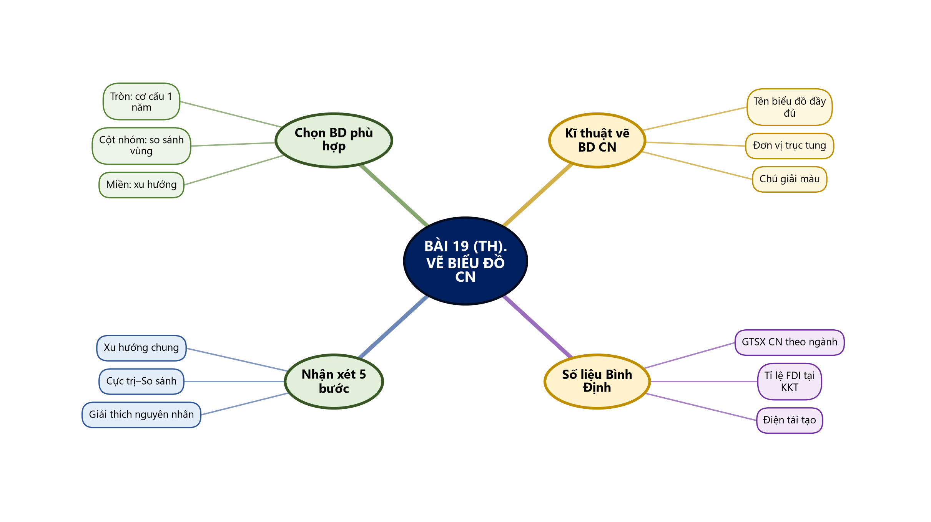
Sơ đồ tư duy – Bài 19 (TH). Vẽ biểu đồ CN (TTT biên soạn theo SGK)

B. BÀI TẬP CỦNG CỐ TRỰC TUYẾN
🔗 Link bài củng cố: https://trangtu66.github.io/Taode_thi_online/dia_cc_bai19_k12.html

📱 Quét mã QR hoặc truy cập đường link để làm bài tập củng cố trực tuyến (6 câu trắc nghiệm + 1 câu đúng/sai). Kết quả được ghi nhận tự động.
C. DẶN DÒ
- Hoàn thành bài tập củng cố trực tuyến trước tiết học sau.
- Xem trước Ôn tập học kỳ 1 theo phân phối chương trình.
- Ôn lại sơ đồ tư duy bài vừa học.

